Erfolgreicher Neustart der Schulung zum/r Multiplikator*in in der Suchtprävention

In den ersten richtigen Frühlingstagen in Schleswig-Holstein fand die frisch überarbeitete Fortbildung “Multiplikator*innen in der Suchtprävention“ in Kooperation der Landestelle für Suchtfragen und der Koordinationsstelle für Suchtprävention in Schulen in Kronshagen statt.
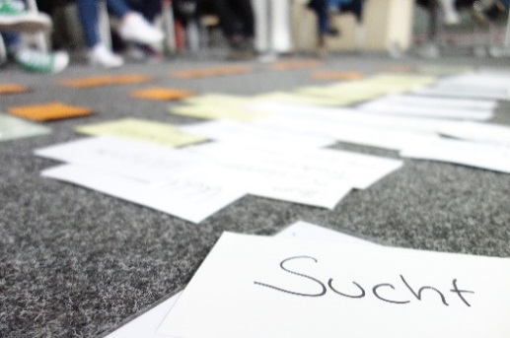
Im Mittelpunkt der Ausbildung standen Grundlagen und Methoden in der Sucht- und Risikoprävention, der Gruppenarbeit, dem Erwerb von Lebenskompetenzen, Gesprächstechniken und dem Aufbau von Netzwerken. Dabei stützte sich die Fortbildung auf evaluierte Verfahren und Methoden. So wurde zum Beispiel auch die bundesweit etablierte Gesprächsstrategie MOVE in die neue Fortbildung integriert. Angesprochen fühlten sich von dieser Fortbildung vor allem Mitarbeitende aus der Sucht- und Jugendhilfe, Suchtberatung, Lehrkräfte und weitere Berufsgruppen und Berufsfelder.
Die Fortbildung sollte den Teilnehmenden Sicherheit geben im Umgang mit Gruppen und Einzelpersonen, vor allem dann, wenn ein riskanter Konsum vermutet wird. In ihrem Berufsalltag sollen so potentiell gefährdete oder riskant konsumierende Jugendliche mit professionellen und evaluierten Methoden besser in das Gespräch mit Jugendlichen kommen. Gleichzeitig geht es auch darum, den Teilnehmenden die Grenzen in ihrem Handeln zu verdeutlichen. Wann ist welche Intervention am sinnvollsten, ab wann müssen Netzwerkpartner aus dem Sozial- und Gesundheitssystem mit einbezogen werden? Der Grat zwischen einer reinen Prävention, also gerichtet an jungen Menschen, die noch gar keinen Kontakt mit Suchtmitteln hatten und denen die bereits erste Erfahrungen mit illegalen und legalen Rauschmitteln haben ist enorm schmal. Suchtpräventionskräfte müssen in ihrer Arbeit schnell mit beiden Gruppen gut arbeiten können.

